**SISTEM MANAJEMEN STOK ALAT PERABOTAN TOKO ZAHIRA**

**PROYEK I**



**Disusun oleh:**

**DIMAS ADDRIANSYAH PAMUNGKAS 1805009**

**MA’RIFATIN AZIZAH 1805016**

**MUHAMMAD PRANATA 1805021**

**JURUSAN TEKNIK INFORMATIKA**

**PRODI REKAYASA PERANGKAT LUNAK**

**POLITEKNIK NEGERI INDRAMAYU**

**2020**

# LEMBAR PENGESAHAN

**PROPOSAL PROYEK 1**

**SISTEM MANAJEMEN ALAT PERABOTAN TOKO ZAHIRA**

Diajukan Oleh :

**DIMAS ADDRIANSYAH PAMUNGKAS 1805009**

**MA’RIFATIN AZIZAH 1805016**

**MUHAMMAD PRANATA 1805021**

Indramayu,6 Maret 2020

Disetujui Oleh:

Dosen Pembimbing I

**Willy Permana Putra, S.T., M.Eng**

**NIP 19861004 201903 1 004**

Dosen Pembimbing II

**A.Sumarudin, S.Pd., M.T., M.Sc**

**NIP.19861010 201903 1 014**

Dosen Pembimbing III

**Alifia Puspaningrum, S.Pd., M.Kom**

**NIP.19930528 201903 2 024**

# DAFTAR ISI

LEMBAR PENGESAHAN ii

DAFTAR ISI iii

DAFTAR TABEL iv

DAFTAR GAMBAR v

ABSTRAK vi

*ABSTRACT* vii

BAB I 1

LATAR BELAKANG 1

1.1 Latar Belakang Masalah 1

1.2 Rumusan Masalah 2

1.3 Batasan Masalah 2

1.4 Tujuan Proyek 2

1.5 Manfaat Proyek 2

1.6 Sistematika Penulisan 3

BAB II 4

METODOLOGI PENELITIAN 4

2.1 Alat dan Bahan 4

2.2 Alur Pengerjaan Proyek 4

2.3 Jadwal Kegiatan 5

BAB III 6

RANCANGAN SISTEM 6

3.1 Deskripsi Sistem 6

3.2 Use Case Diagram 6

3.3 Flowchart Diagram 7

3.4 ERD Diagram 9

BAB IV 10

EKSPEKTASI HASIL 10

DAFTAR PUSTAKA 11

LAMPIRAN 12

# DAFTAR TABEL

Tabel 1. Jadwal Pengerjaan Proyek 5

# DAFTAR GAMBAR

Gambar 1. Alur Pengerjaan Proyek 4

Gambar 2. Use Case Diagram 6

Gambar 3. Flowchart Pembeli 7

Gambar 4. Flowchart Pegawai 8

Gambar 5. Flowchart Pemilik 8

Gambar 6. ERD Diagram 9

# ABSTRAK

Toko Zahira adalah toko yang menyediakan berbagai macam alat rumah tangga yang pemasaran dan pendataannya masih menggunakan cara manual yang dirasa kurang maksimal sehingga kami membuatkan aplikasi Sistem Manajemen Stok Alat Perabotan dengan berbasis aplikasi *website.* Tujuannya agar mempermudah pendataan stok barang dan mempermudah mengelola pendataan barang yang ada agar pemilik toko bisa lebih efisien dalam pengelolaan toko tersebut.

Kata kunci : Sistem Manajemen, *Website*

# *ABSTRACT*

*Zahira Shop is a store that provides a variety of household appliances whose marketing and data collection still uses manual methods that are felt to be less than optimal so we made the Furniture Stock Management System application based on a website application. The goal is to simplify data collection of goods and facilitate managing existing data collection so that shop owners can be more efficient in managing the store.*

*Keywords : Management System* , *website*

# BAB I

# LATAR BELAKANG

## Latar Belakang Masalah

Seiring perkembangan zaman, perkembangan teknologi informasi dapat memudahkan manusia untuk beraktifitas melihat berita dan mencari berbagai informasi yang beredar di dunia maya. Dengan kemajuannya teknologi ada dampak negatif dan positif tentang teknologi saat ini. Mulai dari berita apapun yang mungkin bisa kita lihat pada media sosial, banyak sekali beredar informasi-informasi yang bermanfaat bagi kita untuk bisa memaksimalkan segala aktifitas yang ada saat ini. Perlu kita ketahui juga bahwa dengan teknologi segala aktifitas bisa berjalan dengan mudah dan praktis sehingga membantu banyak untuk kegiatan kita kedepannya.

Didalam sebuah mitra itu memiliki suatu nama yaitu Toko Zahira dan toko ini sudah lama berdiri tetapi memakai sistem pembelanjaan manual layaknya toko-toko lainnya, toko ini berdiri sejak tahun 2015 tetapi toko ini sangat popular di kalangan ibu rumah tangga yang mencari alat rumah tangga dan sebagainya. Toko ini sudah terlalu tertinggal dalam segi sistem mengelola barang dan sistem pembelanjaan nya.

Kami memilih topik tersebut karena merupakan masalah terdekat di sekitar kami. Kami juga merasa ini merupakan permulaan yang bagus sebagai proyek kami untuk toko yang tertinggal perkembangannya ini lalu kami bisa membantu untuk proyek berikutnya.

Kami berencana akan membuat software untuk Toko Zahira yang tertinggal perkembangannya ini bahwa *software* ini bisa membantu lebih mudah dalam mengelola Toko Zahira dan bisa menarik lebih banyak pelanggan dan kami disini akan menyesuaikan tampilan yang dapat menyesuaikan pemiliknya sekaligus membantu proses dengan memudahkan beberapa proses seperti mengelola stok barang, merekap keuangan dan lain-lain.

Harapan kami adalah bahwa *software* kami bisa membantu kembangkan proyek ini dengan baik dan dapat bermanfaat bagi kami semua.

## Rumusan Masalah

Bedasarkan uraian pada latar belakang, maka sitem ini di titik beratkan pada masalah berikut ini:

1. Mitra mengalami kesulitan mencari stok yang cepat habis.
2. Mitra mengalami kesulitan mencari stok yang dicari pelanggan.
3. Mitra jarang menghitung stok ketersedian barang.
4. Mitra mengelola stok dengan manual.
5. Mitra mengalami kesulitan dalam merekap keuangan.

## Batasan Masalah

Kami hanya akan membuat *software* dengan metode pembayaran secara manual tidak bisa melakukan pembayaran via transfer karena ini adalah proyek pertama kami dan kami tidak bisa menerima resiko banyak dalam hal bisnis di keuangan.

Produk hanya bisa di beli di daerah sekitar indramayu saja. *Software* ini akan lebih fokus ke menegement pengelolaan stok barang dan software ini akan menggunakan *platform website.*

## 1.4 Tujuan Proyek

Tujuan dari proyek ini yaitu untuk mengetahui pendataan stok barang yang tersedia, dan.mempermudah laporan rekap keuangan. Lalu, memudahkan pembeli yang ingin memesan berbagai jenis barang rumah tangga di toko zahira

## 1.5 Manfaat Proyek

Manfaat dari proyek ini diharapkan dapat membantu dan meningkatkan pendataan informasi mengenai ketersediaan stok barang tersebut, dan memudahkan pembeli untuk memesan barang yang tersedia di toko tersebut.

## 1.6 Sistematika Penulisan

**BAB I : PENDAHULUAN**

Pada bab ini dijelaskan latar belakang, rumusan masalah, batasan, tujuan, manfaat, keaslian penelitian, dan sistematika penulisan.

**BAB II : METODOLOGI PENELITIAN**

Pada bab ini dijelaskan metode yang digunakan dalam penelitian meliputi alat dan bahan, serta tahapan dan alur pengerjaan proyek dan jadwal kegiatan

**BAB III : RANCANGAN SISTEM**

Pada bab ini dijelaskan rancangan sistem proyek yang meliputi deskripsi sistem, use case diagram dan karakteristik pengguna

**BAB IV : EKSPEKTASI HASIL**

Pada bab ini dituliskan hasil yang di harapkan bagi penulis maupun pengguna dalam pembangunan aplikasi

# BAB II

# METODOLOGI PENELITIAN

## 2.1 Alat dan Bahan

Dalam pembuatan proyek 1 ini akan menggunakan beberapa aplikasi pendukung, diantaranya :

* Microsoft Office
* PC atau Laptop
* Teks Editor
* Web Server
* Web Browser
* Framework
* MySQL
* Xampp

## 2.2 Alur Pengerjaan Proyek

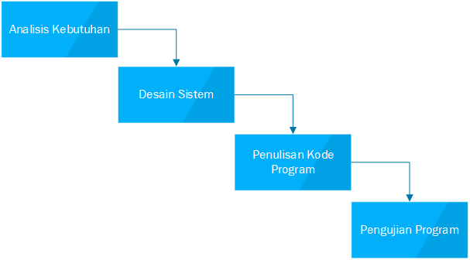

Gambar 1. Alur Pengerjaan Proyek

**Analisis kebutuhan**

Pada proses ini, dilakukan penganalisaan dan pengumpulan data dan spesifikasi yang dibutuhkan untuk perangkat lunak. Hasil penganalisaan dan pengumpulan tersebut didokumentasikan dan diperlihatkan kembali kepada mitra.

**Desain Sistem**

Pada proses Desain, dilakukan perancangan perangkat lunak sebelum dibuatnya proses pengkodean (coding). Proses ini berfokus pada  struktur data, arsitektur perangkat lunak, interface, dan detail algoritma.

**Penulisan Kode Program**

Penulisan kode program merupakan proses menterjemahkan perancangan desain ke dalam bahasa pemrograman.

**Pengujian Program**

Setelah Proses Pengkodean selesai, dilanjutkan dengan proses pengujian pada program perangkat lunak, baik Pengujian logika internal, maupun Pengujian eksternal fungsional untuk memeriksa segala kemungkinan terjadinya kesalahan dan memeriksa apakah hasil dari pengembangan tersebut sesuai dengan hasil yang diinginkan.

## 2.3 Jadwal Kegiatan

Tuliskan jadwal kegiatan pengerjaan proyek perbulan dan perminggu.

|  |  |  |  |  |  |
| --- | --- | --- | --- | --- | --- |
| No | Keterangan | Bulan | | | |
| 1 | 2 | 3 | 4 |
| 1 | Analisis Kebutuhan |  |  |  |  |
| 2 | Desain Sistem |  |  |  |  |
| 3 | Penulisan Kode Progam |  |  |  |  |
| 4 | Uji coba |  |  |  |  |
| 5 | Perbaikan |  |  |  |  |
| 6 | Penulisan laporan proyek I |  |  |  |  |

Tabel 1. Jadwal Pengerjaan Proyek

# BAB III

# RANCANGAN SISTEM

## Deskripsi Sistem

Sistem ini diperuntukkan untuk keperluan dalam mengelola stok alat perabotan rumah tangga yang mana sistem ini bisa diakses melalui *website* dengan seorang pembeli harus melakukan *login* terlebih dahulu untuk dapat mengakses sistem ini, sedangkan pemilik toko dan pegawainya bisa melihat dan mengelola sistem ini secara langsung, metode pembayaran yang digunakan dalam sistem ini ialah *cash on delivery.*

## Use Case Diagram

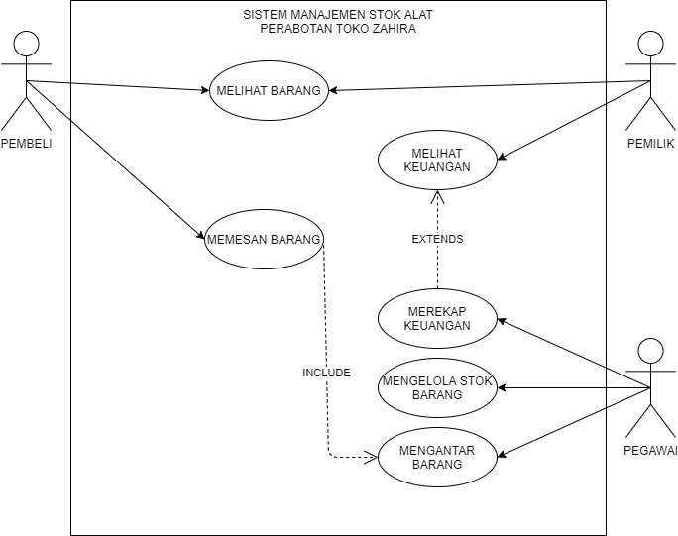

Gambar 2. Use Case Diagram

## Flowchart Diagram

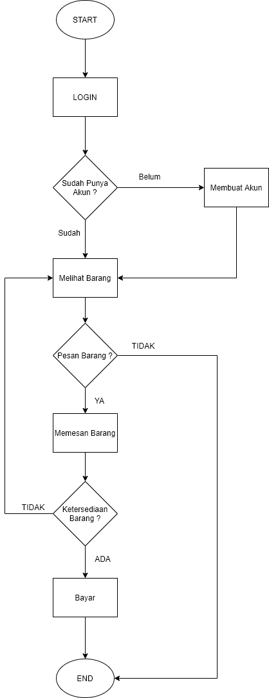

Gambar 3. Flowchart Pembeli

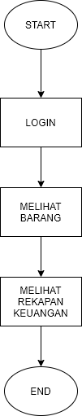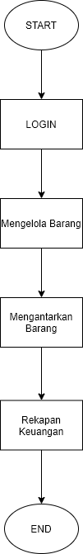

Gambar 4. Flowchart Pegawai Gambar 5. Flowchart Pemilik

## ERD Diagram

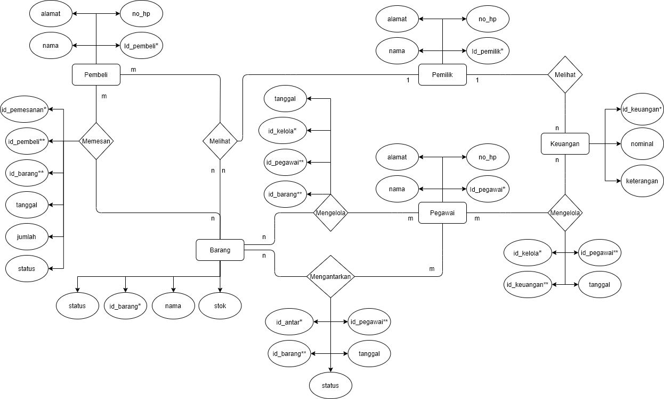

*Gambar 6.. ERD Diagram*

# BAB IV

# EKSPEKTASI HASIL

Dengan dibuatnya aplikasi yang bernama Sistem Manajemen Stok Alat Perabotan Toko Zahaira ini diharapkan membantu mitra dalam pendataan keuangan serta stok barang yang sebelumnya manual menjadi terkomputerisasi. Dan memudahkan pembeli yang ingin memesan berbagai jenis alat rumah tangga.

# DAFTAR PUSTAKA

angon.co.id. (2016, 15 April). Model Model Pengembangan Perangkat Lunak Beserta Contoh Penerapannya. Diakses pada tanggal 3 Maret 2019. dari <https://www.angon.co.id/news/uncategorized/model-model-pengembangan-perangkat-lunak-beserta-contoh-penerapannya>.

idcloudhost.com. (2018, 15 Mei). Bagaimana Perkembangan Teknologi Informasi Saat Ini. Diakses pada tanggal 4 Maret 2019. dari <https://idcloudhost.com/bagaimana-perkembangan-teknologi-informasi-saat-ini/>

# LAMPIRAN

